A2 Inklusion: Wir speichern Wärme – Vom Wärmespeicher zur Salzschmelze
Schau dir das folgende Video an: (YouTube) Sendung mit der Maus https://www.youtube.com/watch?v=ZGI1AhwKQyY

Am Nikolausmorgen finden Hannah und Lukas in ihren blitzblank geputzten Schuhen zwei Wärmekissen. Neugierig probieren sie diese gleich aus und staunen, wie heiß sie werden. Lukas ruft sogar: „Ich kann es nicht mehr in den Händen halten. Meins ist zu warm und viel heißer als dein Wärmekissen!“ Hannah stellt nach einer halben Stunde fest, dass ihr Kissen in der Tasche immer noch warm ist.
Beide beschließen, die Wärmekissen genauer zu untersuchen.

Erarbeitung einer Frage
- Untersuche die Änderung der Temperatur eines Wärmekissens.
- Steigere die Effektivität des Wärmekissens: Das Kissen bleibt länger warm, wenn …
- Ermittle, wie viel Wärme ein Wärmekissen abgibt.
- Ein Salz, mal fest, mal flüssig – Wie funktioniert ein Wärmekissen im Detail?

Planen des Experimentes

Geräte und Materialien

- Digitalthermometer | - Wolltuch
- Wärmekissen | - Teelicht und Streichhölzer
- Teelicht | - Isolierende Unterlage
- Uhr  - Glasstab | - Reagenzglas und Reagenzglasklammer aus Holz
- Waage | - Salz aus dem Inneren des erstarrten Wärmekissens

Achtung: Nach Beendigung des Experiments sind die Materialien gemäß den Anweisungen der Lehrkraft zurückzugeben bzw. fachgerecht zu entsorgen.

Sicherheitshinweise
Die Materialien dürfen nur derart eingesetzt werden, wie es den Anweisungen der Lehrkraft bzw. der Versuchsanleitung entspricht.

Untersuchungsaufgabe: Untersuche das Wärmekissen genauer.

Versuchsdurchführung
Durchführung der Teilexperimente

Durchführung des Experimentes a) Änderung der Temperatur eines Wärmekissens

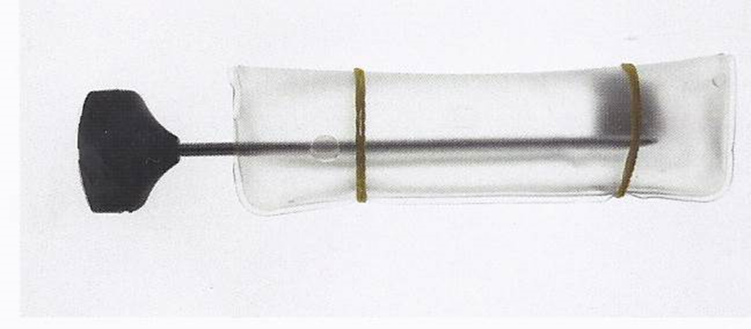  Messen der Temperatur in einem gefalteten Wärmekissen. | - Führe das Experiment a) analog zum nebenstehenden Bild durch.  - Notiere die Temperaturveränderung des Wärmekissens nach jeder Minute.

2. min | 4. min | 6. min | 8. min | 10. min | 12. min | 14. min | 16. min
°C | °C | °C | °C | °C | °C | °C | °C

Durchführung des Experimentes b) Länger warm bleiben wenn – Effektivität des Wärmekissens steigern

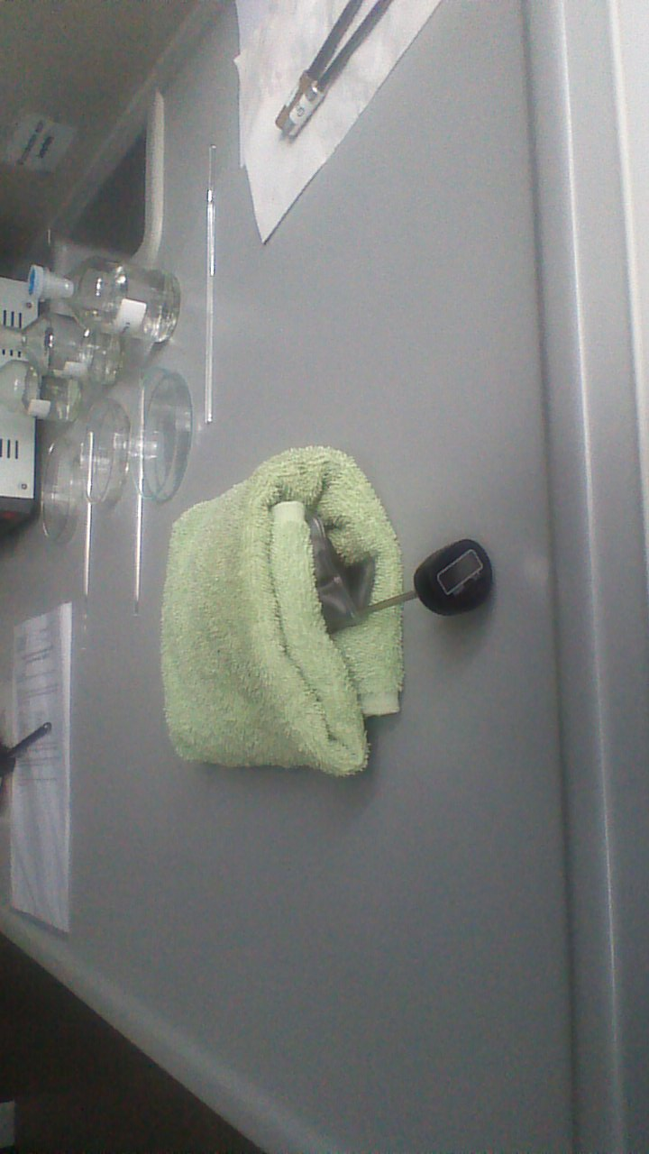  Messen der Temperatur in einem gefalteten und wärmeisolierten Wärmekissen. | - Führe das Experiment b) analog zu Experiment a) durch.  - Notiere die Temperaturveränderung des Wärmekissens nach jeder Minute.

2. min | 4. min | 6. min | 8. min | 10. min | 12. min | 14. min | 16. min
°C | °C | °C | °C | °C | °C | °C | °C

Durchführung des Experimentes c) Ermittle, wie viel Wärme ein Wärmekissen abgibt (Lernhilfe Sprechblase 1 bis 4)

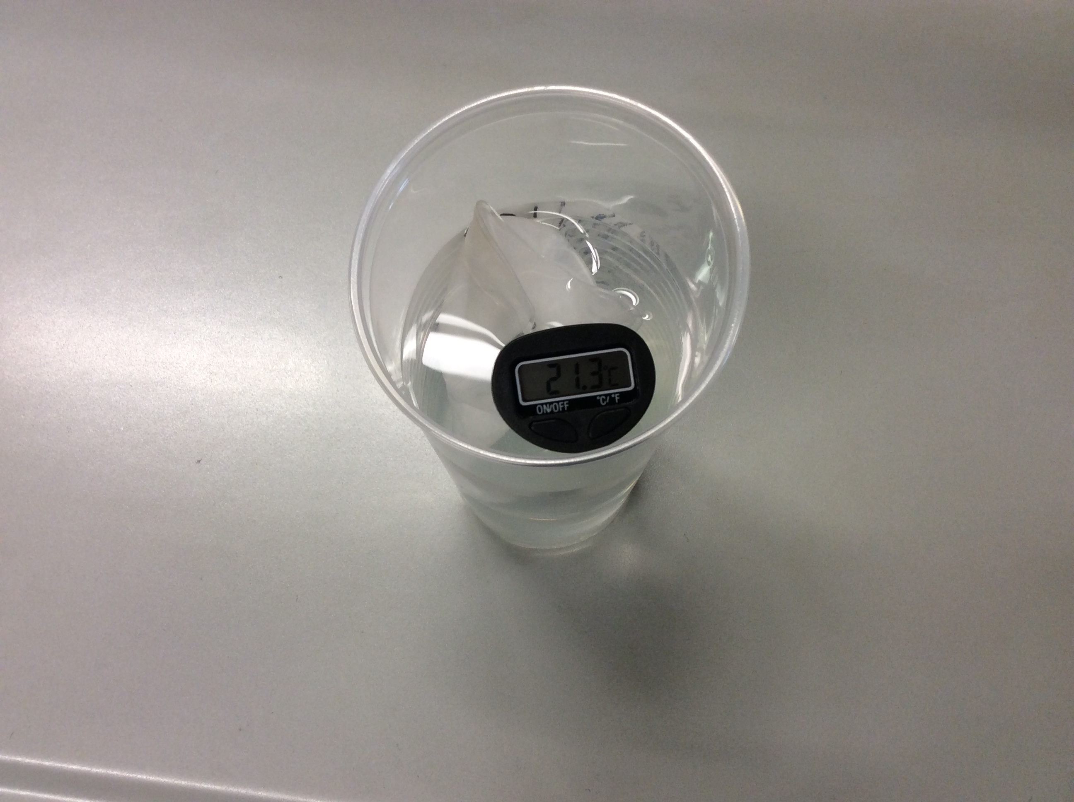  Messen der Temperatur des Wassers beim Erwärmen mit einem Wärmekissen. | - Notiere zuerst die Temperatur ϑ1 und die Masse m des Wassers in dem Becher.  - Führe das Experiment c) analog zum nebenstehenden Bild durch.  - Notiere die Temperatur ϑ2 des Wassers nach 10 Minuten.  m = ________ g = _________ kg  ϑ1 = ________ °C ϑ2 = ________ °C

Durchführung des Experimentes d) Ein Salz mal fest mal flüssig – Wie funktioniert ein Wärmekissen im Detail? (Lernhilfe gestufte Hilfen)

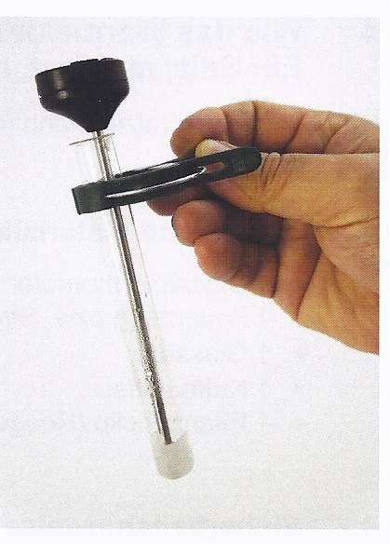  Messen der Temperatur beim Erstarren des Salzes nach Kratzen mit einem Glasstab. | Fülle Reagenzglas ca. 1 cm hoch mit dem Salz, erhitze es über dem entzündeten Teelicht und bestimme die Temperatur.  Nimm das Thermometer heraus und lass die Flüssigkeit abkühlen.  Führe nun das Experiment c) analog zum nebenstehenden Bild durch.  Notiere die gemessenen Temperaturen.  ϑ1 = ________ °C ϑ2 = ________ °C

Beobachtung
Fasse deine Beobachtungen schriftlich zusammen.

Beschreibe die Veränderungen im Reagenzglas beim Experiment d).

Auswertung

Experiment a):
- Stelle den Temperaturverlauf in einem Temperatur-Zeit-Diagramm dar.
- Beschreibe den Verlauf des von dir angefertigten Graphen.

Experiment b):
- Stelle den Temperaturverlauf in einem Temperatur-Zeit-Diagramm dar.
- Vergleiche den Verlauf der Kurven in den Diagrammen der Experimente a) und b). Was stellst du fest?
- Diskutiere Deine Beobachtungsergebnisse mit einem Mitschüler.
- Welches Material isoliert am besten? Vergleiche mit den anderen Gruppen.
- Erstellt eine gemeinsame Tabelle bzw. Graphen, in die ihr die Ergebnisse für die verwendeten Materialien aller Gruppen eintragt!

Experiment c):
- Berechne zuerst die Temperaturdifferenz ∆T in K und anschließend die von dem Wärmekissen abgegebene Wärme.
- Stelle eine Vermutung auf, wie die Wärme entstanden ist. Beschreibe dafür die wichtigsten Veränderungen des Wärmekissens, nachdem du das Metallplättchen geknickt hattest.
- Versuche einen Zusammenhang herzustellen „Vermutlich ist … die Ursache für…“ (Lernhilfe Sprechblase 5 bis 7)

Experiment d):
- Bei welcher Temperatur hat das Schmelzen begonnen?
- Vergleiche die Temperatur beim Schmelzen des Salzes mit der Temperatur, die sich einstellte, nachdem die Flüssigkeit wieder kristallisierte.
- Vergleiche die von dir aufgestellten Vermutungen aus dem vorigen Experiment mit dem Verlauf dieses Experiments. Passen sie hier?

Fragen

Experiment a) und b)

- Was ändert sich, wenn du den Versuch im Freien durchführen würdest? Gibt es Unterschiede zwischen Sommer und Winter?
- Kannst du dir vorstellen, wie die Isolierung wirkt? Überlege dir eine Erklärung und tausche dich mit deinem Partner darüber aus.
- Hast du eine Vermutung, warum manche Materialien besser isolieren als andere?
- Wo wird das Prinzip der Speicherung der Wärme bereits in größerem Maßstab genutzt? Recherchiere im Internet.

Experiment c)
- Beurteile, ob die experimentell bestimmte abgegebene Wärme vom Wärmekissen genauso groß ist wie die vom Wasser aufgenommene Wärme. Begründe deine Aussage.
- Ein Mensch gibt jede Sekunde ungefähr 120 J Wärme ab. Bewerte die Einsatzmöglichkeit des Wärmekissens zum Wärmen der Hände in einer Jackentasche.

Experiment d)
- Wenn das Wärmekissen ins kochende Wasser gelegt wird, spricht man davon, dass es „regeneriert“ oder wieder „aufgeladen“ wird. Was kann damit gemeint sein?
- Kannst du dir vorstellen, auf welche Weise dieses „Aufladen“ in Anlagen passiert, die große Wärmemengen speichern, wie z. B. in einem Solarthermiekraftwerk? Recherchiere im Internet.

